**Результаты мониторинга по выполнению плана мероприятий**

**по реализации среднесрочной программы**

**«Развитие инфраструктуры и ресурсное обеспечение, необходимое для качественного предоставления образовательных услуг»**

***Фактор риска - Низкая оснащённость школы***

|  |  |  |  |  |  |
| --- | --- | --- | --- | --- | --- |
| **№** | **Мероприятия** | **Срок** | **Результаты** | **Ответственные** | **Исполнение** |
| 1 | Подготовка и рассылка обращений по вопросу строительства новой школы | Ноябрь  2020 | Решение совещания Правительства Республики Бурятия по вопросу строительства школ в рамках сотрудничества с ВЭБ РФ под председательством главы РБ Цыденова А.С. о включении в первый этап (2021-2023г) реализации в рамках сотрудничества с ВЭБ РФ строительство школы в селе Иволгинск Иволгинского района на 450 мест  *Приложение 1* | Учредитель, РУО, администрация школы, Управляющий Совет | Направлены письма главе МО «Иволгинский район» Очирову В.Ц., начальнику РУО Андрееву Ю.А.,  Председателю райсовета Пастухову В.В.  Вопрос будет рассматриваться на очередной сессии депутатов  *Приложение 2* |
| 2 | Получение оборудования, соответствующее современным требованиям: лаборатории по естественнонаучному, техническому и спортивному | Ноябрь 2020 | Оборудованы , установлены, и начато функционирование лабораторий естественнонаучной направленности по физико-химическим исследованиям, спортивной направленности по настольному теннису, технической направленности | Замдиректора по ВР | Получено, кабинеты оборудованы  *Приложение 3* |

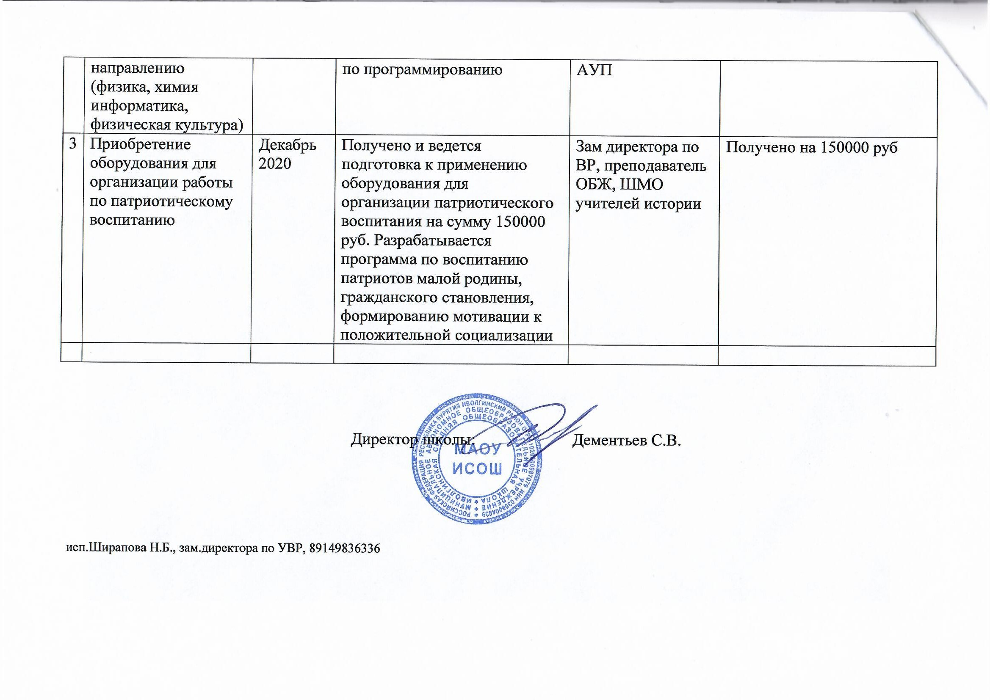

Приложение 1

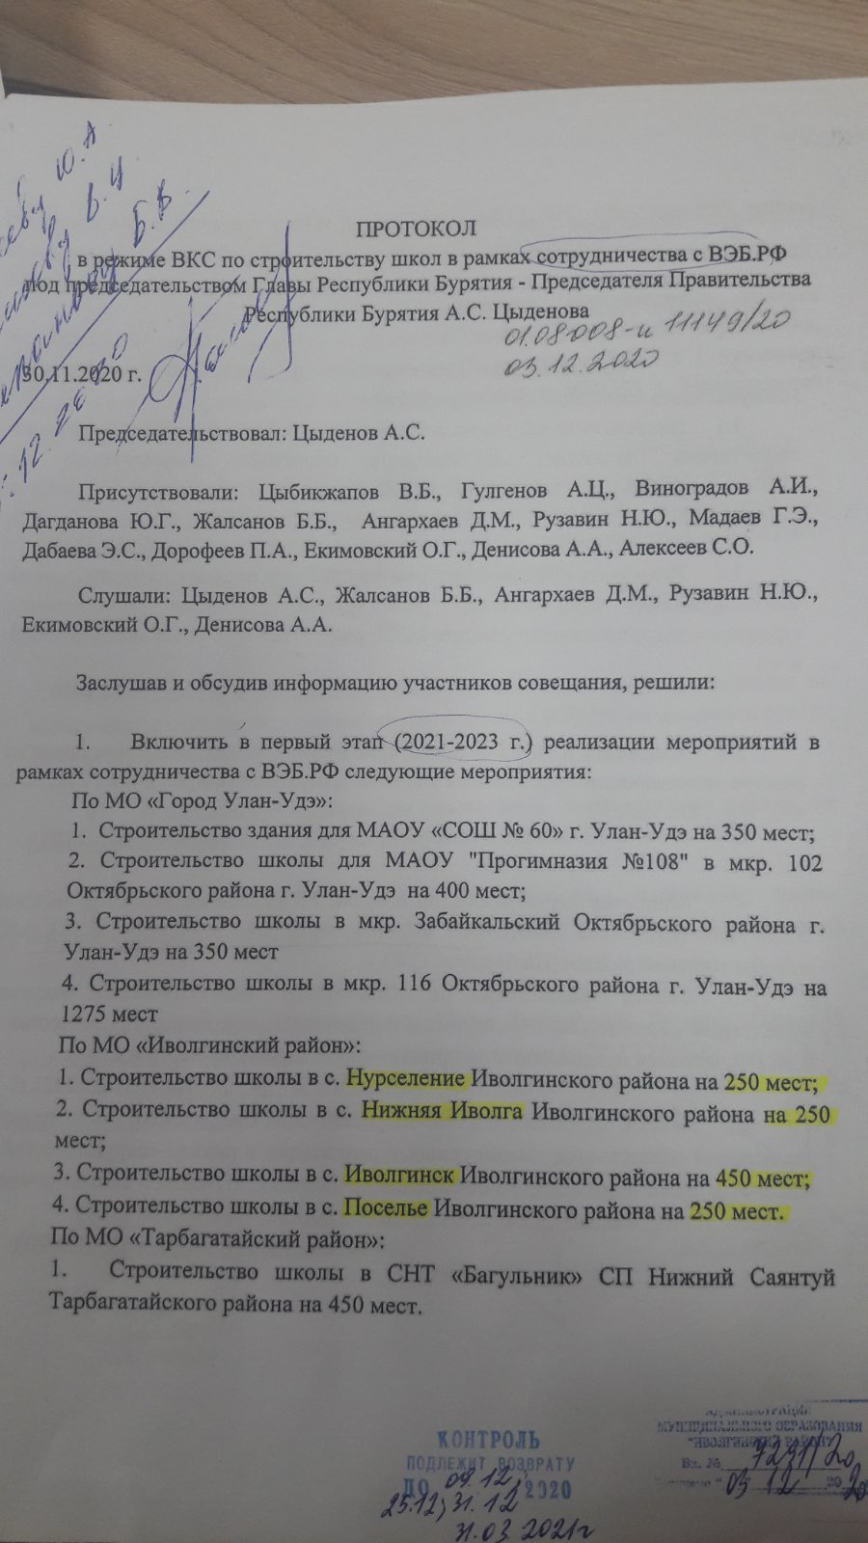

Приложение 2





Приложение 3

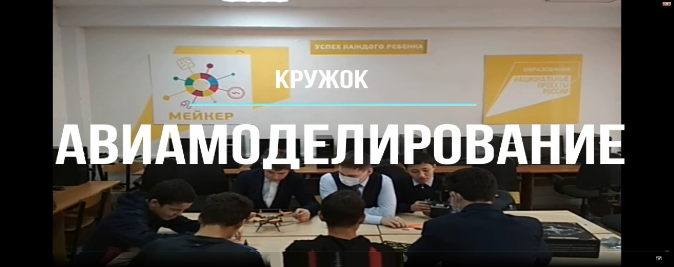

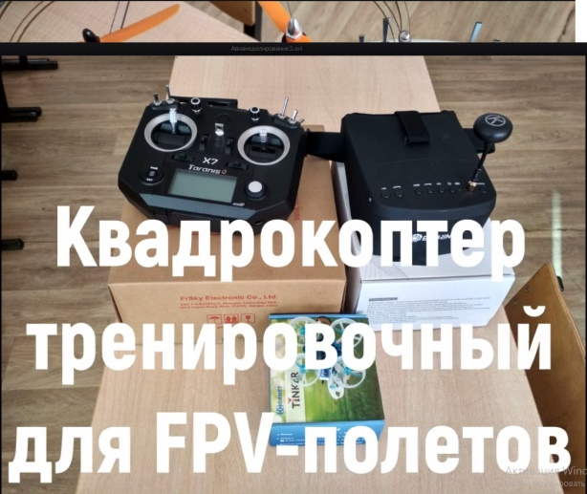 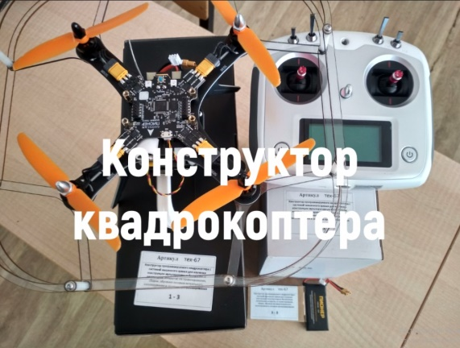

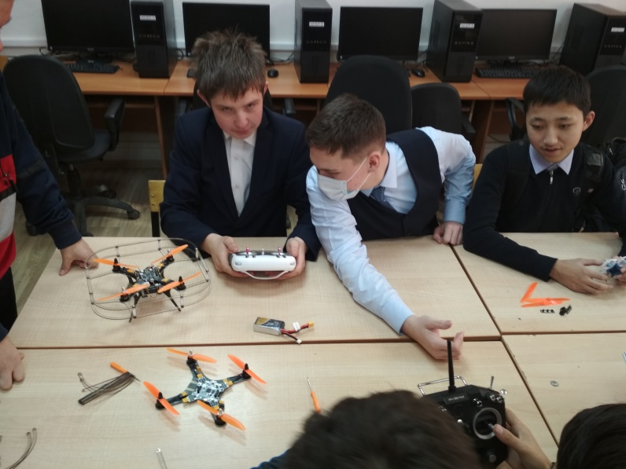

Программа по физике «Удивительное вокруг нас»

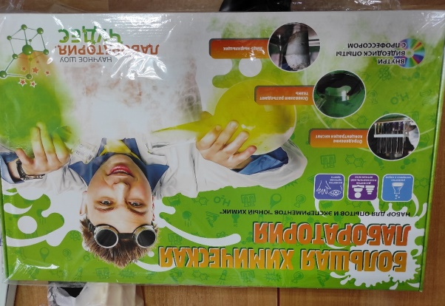

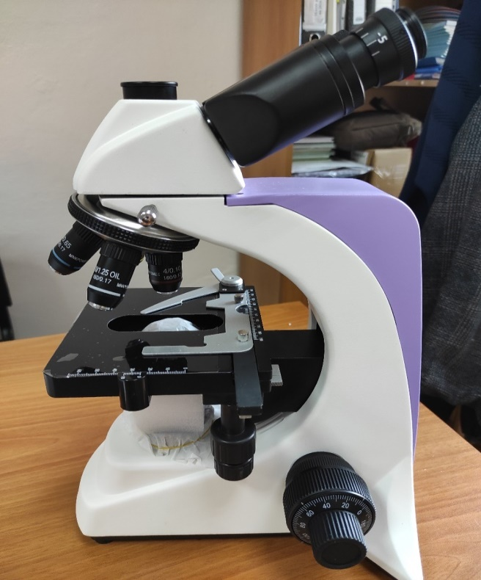 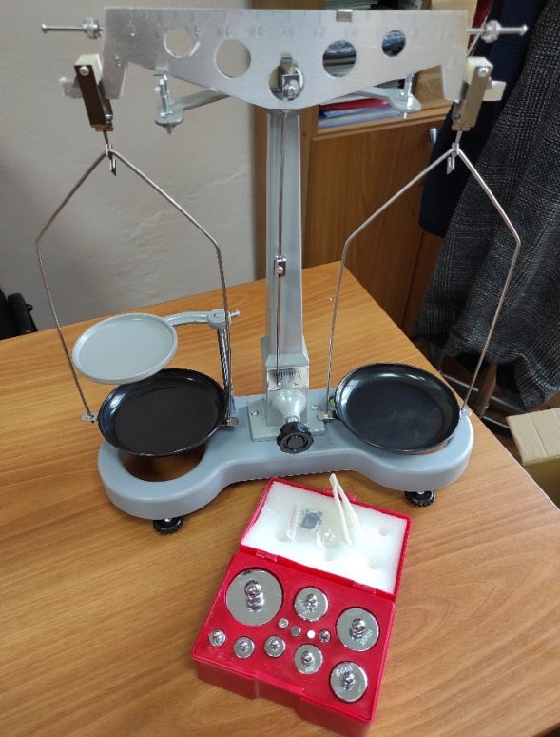

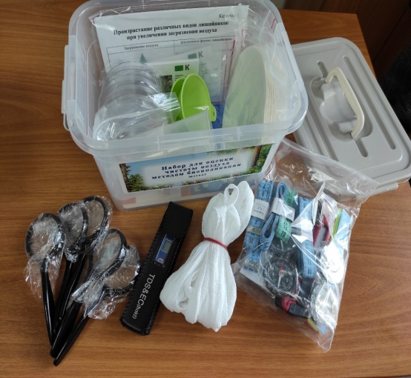

**Программа «В мире химии»**

